Vaja 4. Pravilno ali napačno o zdravem staranju.

Odločite se ali so naslednje trditve pravilne ali napačne.
 | Trditve | Pravilno | Napačno
 | Za Marijo je dobro, da uživa več zdrave hrane in manj zamrznjene hrane. |  | 
 | Če bi Marija več telovadila, bi se lahko izognila ponovnemu padcu.
 | Marija bi pri svojih letih, lahko začela boksati ali igrati ragbi.
 | Vsak dan lahko pijem sladke pijače (Cola).
 | Vsak dan lahko jem sladice/pecivo.

 | Trditve | Pravilno | Napačno
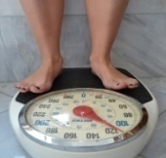 | Shujšala bom, če bom jedla več kot bi smela ali če bom jedla nezdravo hrano.
 | Dobro je jesti sadje in zelenjavo vsak dan.
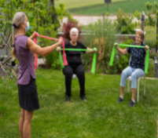 | Starejši ljudje ne bi smeli telovaditi.
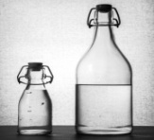 | Popiti bi morala 8-10 kozarcev vode dnevno.
 | Dobro je pozno hoditi spat in veliko gledati TV.

